#### 

**بولتن خبری هسته‌ای روسیه**

**عناوین خبرها:**

1. شرکت جدید بریتانیایی Rolls-Royce SMR برای ایجاد راکتورهای ماژولار کوچک در حال ساخت در 500 روز بیش از 600 میلیون دلار سرمایه‌گذاری دولتی و خصوصی دریافت می‌کند. (وب‌سایت انرژی اتمی روسیه 2021/11/12)
2. هیئت روس‌اتم در بیست‌و‌ششمین کنفرانس تغییرات آب و هوایی سازمان ملل متحد در گلاسکو شرکت کرد. (وب‌سایت رسمی روس‌اتم 2021/11/12)
3. روس‌اتم در حال آماده‌سازی یک برنامه بین‌المللی برای تحقیقات پیشرفته در راکتور MBIR تا سال 2040 است. (وب‌سایت رسمی روس‌اتم 2021/11/15)
4. بزرگترین نیروگاه خورشیدی روی آب در تایلند شروع به کار کرد. (وب‌سایت انرژی اتمی روسیه 2021/11/16)
5. رومانی شاید یک نیروگاه هسته‌ای جدید در نزدیکی مرز با مولداوی بسازد. (وب‌سایت انرژی اتمی روسیه 2021/11/16)
6. تجمعی در حمایت از انرژی هسته‌ای در برلین برگزار شد. (وب‌سایت انرژی اتمی روسیه 2021/11/16)
7. روس‌اتم کتابی از فیزیکدان گئورگی توشینسکی در مورد تاریخچه توسعه راکتورهای سرب-بیسموت کشتی‌ها منتشر کرد. (وب‌سایت انرژی اتمی روسیه 2021/11/16)
8. شرکت سوخت TVEL یک راکتور آب تحت فشار جدید با افزایش ایمنی راه‌اندازی مجدد را ثبت اختراع کرد. (وب‌سایت انرژی اتمی روسیه 2021/11/16)
9. روس‌اتم در مناقصه‌هایی برای ساخت نیروگاه‌های هسته‌ای کوچک در تعدادی از کشورها شرکت می‌کند. (وب‌سایت انرژی اتمی روسیه 2021/11/16)
10. صربستان در حال بررسی امکان ساخت نیروگاه هسته‌ای کوچک خود و مشارکت در پروژه‌های نیروگاه‌های هسته‌ای Paks-2 و Belene می‌باشد. (وب‌سایت انرژی اتمی روسیه 2021/11/16)
11. استارت‌آپ همجوشی هسته‌ای Helion Energy بودجه رکوردی جدیدی به مبلغ 500 میلیون دلار جذب کرد. (وب‌سایت انرژی اتمی روسیه 2021/11/16)
12. رئیس‌جمهور ژاپن در مورد جهان بدون سلاح هسته‌ای صحبت کرد، اما این معاهده را امضا نکرد. (وب‌سایت انرژی اتمی روسیه 2021/11/17)
13. روسای جمهور روسیه و مصر درباره ساخت نیروگاه هسته‌ای در مصر گفتگو کردند. (وب‌سایت انرژی اتمی روسیه 2021/11/17)
14. سیاستمداران "سبز" اروپا با گنجاندن انرژی هسته‌ای در طبقه‌بندی اتحادیه اروپا مخالف هستند. (وب‌سایت انرژی اتمی روسیه 2021/11/17)
15. جو بایدن، رئیس‌جمهور آمریکا لایحه سرمایه‌گذاری 6 و 2.5 میلیارد دلاری را برای حمایت از نیروگاه‌های هسته‌ای فعلی و نسل بعدی تصویب کرد. (وب‌سایت انرژی اتمی روسیه 2020/11/16)
16. شرکت آلمانی RWE قصد دارد تا سال 2030، 5 میلیارد یورو در انرژی سبز سرمایه‌گذاری کند. (وب‌سایت انرژی اتمی روسیه 2021/11/18)
17. دانشمندان انستیتو فیزیک کورپوسکولار (IFIC) یک دستگاه قابل حمل را برای نظارت همزمان تشعشعات گاما و نوترون ثبت اختراع کردند. (وب‌سایت انرژی اتمی روسیه 2021/11/18)
18. ارمنستان قصد دارد ساخت نیروگاه هسته‌ای جدید را در سال 2027-2026 آغاز کند. (وب‌سایت انرژی اتمی روسیه 2021/11/18)
19. روس‌اتم قصد دارد نیروگاه‌های کوچک با آکومولاتورهای هیدروژنی را برای قطب شمال بسازد. (وب‌سایت انرژی اتمی روسیه 2021/11/18)
20. شرکت‌های NuScale Power، Prodigy Clean Energy و Kinectrics در مورد توسعه مشترک چارچوب قانونی برای پروژه نیروگاه هسته‌ای شناور جدید به توافق رسیدند. (وب‌سایت انرژی اتمی روسیه 2021/11/18)

**\* عنوان مقاله خبری:**

بیل گیتس بیش از 1.5 میلیارد دلار از دولت آمریکا برای ساخت راکتور نوترون سریع Natrium در وایومینگ دریافت کرد. (وب‌سایت انرژی اتمی روسیه 2021/11/17)

ترجمه:

دفتر نمایندگی سازمان انرژی اتمی ایران در مسکو

حسین عبدی

**\* شرکت جدید بریتانیایی Rolls-Royce SMR برای ایجاد راکتورهای ماژولار کوچک در حال ساخت در 500 روز بیش از 600 میلیون دلار سرمایه‌گذاری دولتی و خصوصی دریافت می‌کند. (وب‌سایت انرژی اتمی روسیه 2021/11/12)**

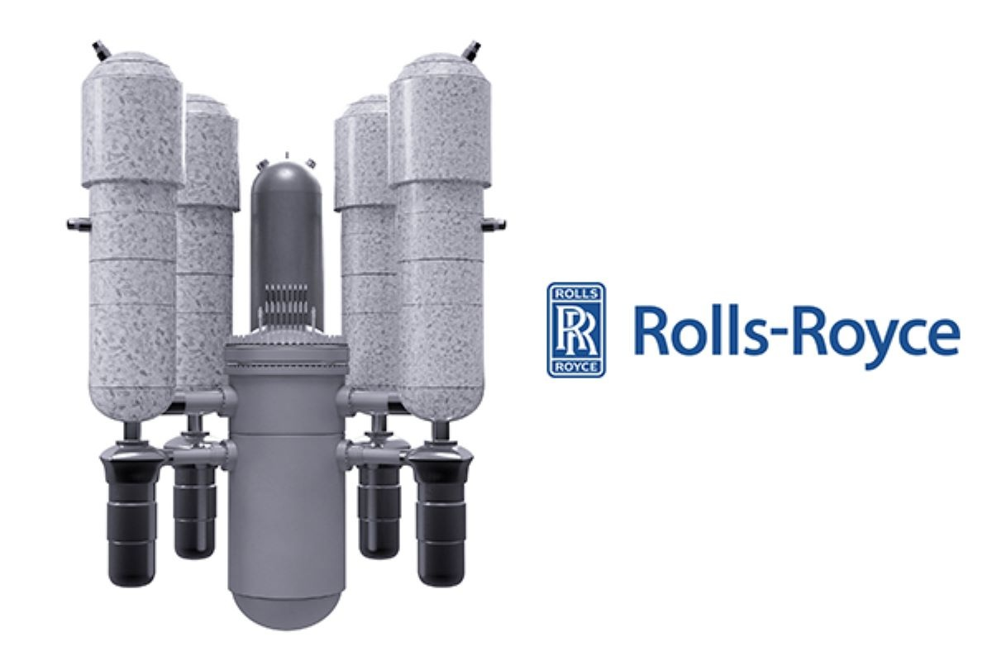

شرکت Rolls-Royce از ایجاد یک شرکت جدید به نام Rolls-Royce SMR Limited برای استقرار و تجاری‌سازی فناوری راکتورهای ماژولار کوچک خود خبر داد. این خبر در راستای دریافت 210 میلیون پوند (285 میلیون دلار) بودجه از دولت بریتانیا و بیش از 250 میلیون پوند (335 میلیون دلار) سرمایه‌گذاری خصوصی است.

شرکت‌های Rolls-Royce Group, BNF Resources UK Limited و Exelon Generation Limited، طی حدود 3 سال، 195 میلیون پوند در کسب و کار جدید سرمایه‌گذاری خواهند کرد. سرمایه‌گذاری فوق به این شرکت این امکان را می‌دهد که 210 میلیون پوند کمک مالی (grant) از صندوق بودجه تحقیقات و نوآوری بریتانیا، که اولین بار در "طرح ده ماده‌ای انقلاب صنعتی سبز" که توسط نخست‌وزیر بوریس جانسون، در نوامبر2020 اعلام شد، دریافت کند. شرکت Rolls-Royce Group پس از تکمیل جذب سهام فوق، تقریباً 80% شرکت Rolls-Royce SMR را در اختیار خواهد داشت.

<https://www.atomic-energy.ru/news/2021/11/12/119339>

**\* هیئت روس‌اتم در بیست‌و‌ششمین کنفرانس تغییرات آب و هوایی سازمان ملل متحد در گلاسکو شرکت کرد. (وب‌سایت رسمی روس‌اتم 2021/11/12)**

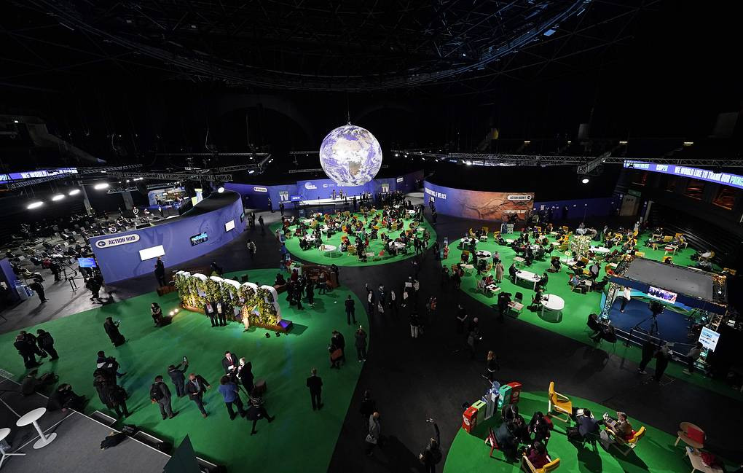

شرکت روس‌اتم در رویدادهای بیست‌و‌ششمین کنفرانس اعضای کنوانسیون سازمان ملل متحد در مورد تغییرات آب و هوایی (COP26) در گلاسکو، که در 12 نوامبر 2021 به پایان رسید، شرکت کرد. بزرگترین رویداد بین‌المللی آب و هوایی حدود 25 هزار نفر از جمله سران کشورها و دولت‌ها از بیش از 120 کشور را گرد هم آورد.

برای اولین بار در تاریخ کنفرانس‌های آب و هوایی، انرژی هسته‌ای جایگاه مهمی را در برنامه کاری کنفرانس به خود اختصاص داده بود. در چارچوب COP26، تعدادی رویداد مختص نقش صنعت هسته‌ای در مبارزه با تغییرات آب و هوایی برگزار شد. در طول سخنرانی‌ها بارها و به صراحت بیان شد که صنعت هسته‌ای با ارائه فناوری‌های پایدار، ایمن و کم‌کربن، سهم بسزایی در اجرای اهداف توسعه پایدار سازمان ملل و اهداف جهانی دستیابی به خنثی‌سازی کربن دارد.

الکسی لیخاچف، مدیر کل روس‌اتم، با سخنرانی در رویداد "راه‌های توسعه کم کربن: نقش و رویکردهای روسیه" در 11 نوامبر و جمع‌بندی نتایج کنفرانس، از شرکای خارجی و سازمان‌های بین‌المللی برای موضع هماهنگی که در COP26 نشان دادند، تشکر کرد. وی خاطرنشان کرد که اکنون می‌توان تاریخ انرژی هسته‌ای جهان را به «قبل از COP26» و «بعد از COP26» تقسیم کرد که بحث برای اکثریت شرکت‌کنندگان به نتیجه مثبت رسید. پاسخ به این سوال که آیا انرژی هسته‌ای باید در بالانس جهانی بدون کربن باشد یا نباشد، پس از COP26 آشکار شد - "بله، باید باشد".

<https://rosatom.ru/journalist/arkhiv-novostey/delegatsiya-rosatoma-prinyala-uchastie-v-26-y-konferentsii-oon-po-izmeneniyu-klimata-v-glazgo/>

**\* روس‌اتم در حال آماده‌سازی یک برنامه بین‌المللی برای تحقیقات پیشرفته در راکتور MBIR تا سال 2040 است. (وب‌سایت رسمی روس‌اتم 2021/11/15)**

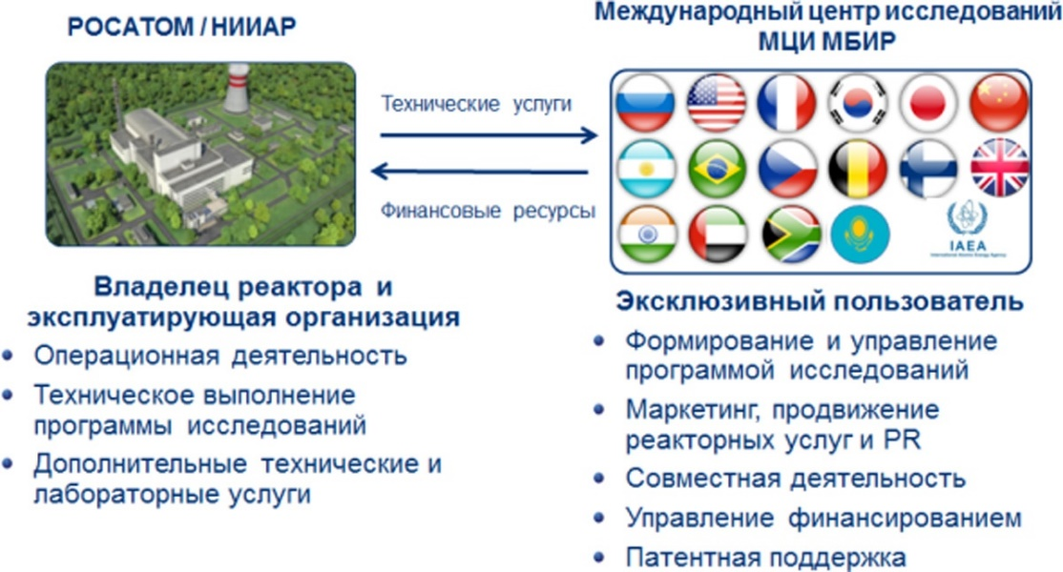

شرکت روس‌اتم انتظار دارد پس از راه‌اندازی راکتور MBIR، حداقل تا 50 سال آینده زیرساخت‌های تحقیقاتی رقابتی را برای صنعت هسته‌ای فراهم کند و دانشمندان و پژوهشگران را از سراسر جهان برای همکاری در راستای توسعه انرژی هسته‌ای آینده جذب کند. این خبر در تاریخ 10 نوامبر در کنفرانس شرکت روس‌اتم که به "برنامه تحقیقات تجربی پیشرفته در راکتور MBIR در دوره 2028 تا 2040" اختصاص داشت، اعلام شد. بیش از 90 دانشمند و متخصص از 26 مرکز علمی برجسته روسیه در این رویداد شرکت کردند. نمایندگان سازمان‌های روس‌اتم، آکادمی علوم روسیه، انستیتو کورچاتوف، انستیتو مشترک تحقیقات هسته‌ای، دانشگاه لومونوسوف و سایر دانشگاه‌های فنی پیشرو در روسیه گزارش‌هایی در مورد مشارکت خود در اجرای وظایف علمی پروژه MBIR ارائه کردند.

نتایج این کنفرانس توسط واسیلی کنستانتینوف، مدیر پروژه‌های علمی و فنی بین‌المللی روس‌اتم خلاصه شد: امروز ما معتقدیم که یک برنامه تحقیقاتی علمی چندجانبه در روسیه توسعه یافته است و قابلیت‌های راکتور MBIR برای طیف گسترده‌ای از کارها در زمینه کاربردهای غیر انرژی و تحقیقات در زمینه فیزیک بنیادی و کاربردی مناسب است. وی افزود: مطمئن هستم که در نتیجه کار مشترک، این برنامه به یک برنامه بین‌المللی جهانی تبدیل خواهد شد که تحقق آن نشان‌دهنده کار هماهنگ صدها دانشمند و متخصص از کشورهای مختلف خواهد بود و روند جهانی را برای سرعت بخشیدن به توسعه انرژی هسته‌ای تسریع می‌کند.

<https://rosatom.ru/journalist/arkhiv-novostey/v-rosatome-gotovyat-mezhdunarodnuyu-programmu-perspektivnykh-issledovaniy-na-reaktornoy-ustanovke-mb/>

**\* بزرگترین نیروگاه خورشیدی روی آب در تایلند شروع به کار کرد. (وب‌سایت انرژی اتمی روسیه 2021/11/16)**

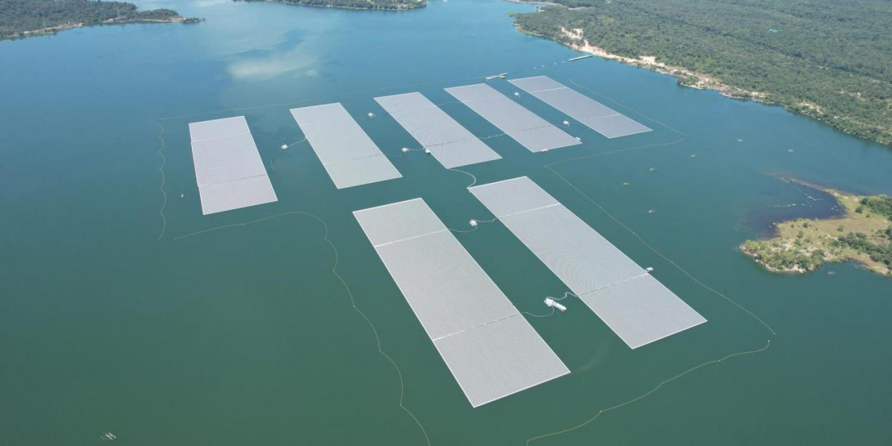

ساخت نیروگاه خورشیدی، که به طور کامل بر روی سطح آب قرار دارد، در تایلند به پایان رسید. اعتقاد بر این است که کار این نیروگاه همراه با یک نیروگاه برق آبی موجود، قادر خواهد بود برق مردم را بدون آسیب به محیط‌زیست تامین کند.

صحبت در مورد کاهش انتشار دی‌اکسید کربن تا 47000 تن در سال است. این شاخص خوبی می‌باشد، به ویژه با توجه به اینکه این نیروگاه حتی یک قطعه کوچک زمین را نیز اشغال نکرده است. سازندگان این پروژه اطمینان می‌دهند که این ساختار به هیچ وجه با زندگی آبزیان تداخل پیدا نمی‌کند - پنل‌ها در زاویه‌ای نصب شده‌اند که نور و مواد مغذی به فضای آبی می‌رسد.

جزئیات بزرگترین نیروگاه آبی در نوع خود، در وب‌سایت اداره تولید برق تایلند (EGAT) قرار گرفته است. سازندگان 144000 پنل خورشیدی را روی 120 هکتار از آب موجود در سد Sirindhorn تایلند نصب کردند. به گفته نمایندگان EGAT، نیروگاه خورشیدی به همراه سیستم نصب شده روی سد، برای تولید برق از حرکت آب، کار خواهد کرد. این یکی دیگر از مزایای قابل توجه ساختار جدید است، زیرا کار مشترک دو سیستم که عملکرد یکسانی را به طور همزمان انجام می‌دهند قادر خواهد بود تولید برق بدون وقفه را تضمین کند.

اعتقاد بر این است که 144 هزار پنل خورشیدی قادر به تامین 45 مگاوات برق خواهند بود. در مقایسه با شاخص‌های بزرگترین نیروگاه‌های خورشیدی، این کافی نیست، اما برای سازه‌ای که روی آب نصب شده است، بسیار خوب است.

<https://www.atomic-energy.ru/news/2021/11/16/119415>

**\* رومانی شاید یک نیروگاه هسته‌ای جدید در نزدیکی مرز با مولداوی بسازد. (وب‌سایت انرژی اتمی روسیه 2021/11/16)**

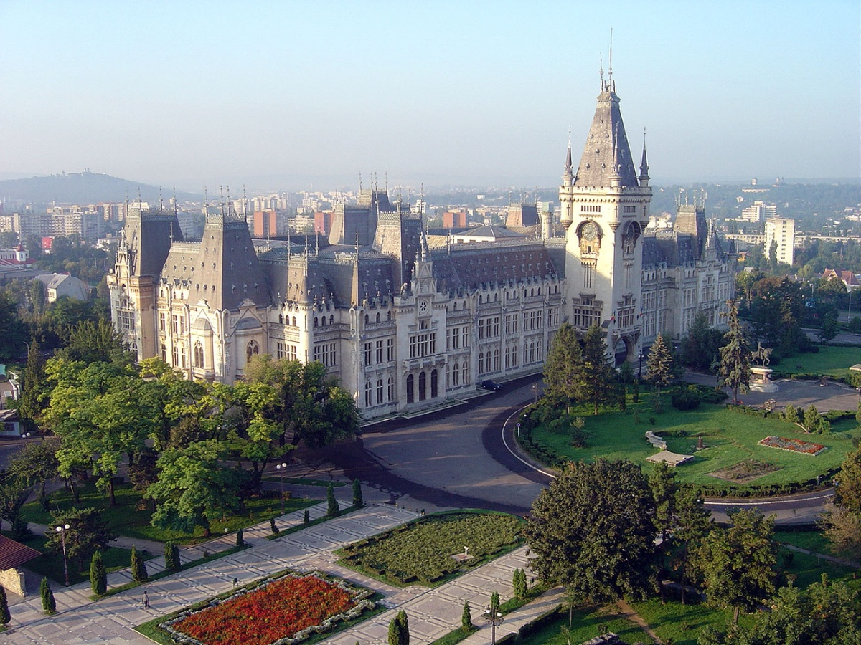

شاید یک نیروگاه هسته‌ای در مرز رومانی با جمهوری مولداوی ساخته شود تا جایگزین نیروگاه فعلی در هولبوک، منطقه Iași باشد.

به نوشته point.md، این پیشنهاد در چارچوب پروژه مشترک ایالات متحده آمریکا و رومانی برای ساخت نیروگاه‌هایی با راکتورهای هسته‌ای کوچک در رومانی ارائه شد.

میخای کریکا، شهردار شهر Iași پیشنهاد ساخت چنین مرکزی را ارائه کرد.

وی گفت: درخواستی به وزارت نیرو ارسال کردم تا در صورت بررسی موضوع شبکه ملی نیروگاه‌های کوچک هسته‌ای، یک نیروگاه کوچک در هالبک ساخته شود.

<https://www.atomic-energy.ru/news/2021/11/16/119434>

**\* تجمعی در حمایت از انرژی هسته‌ای در برلین برگزار شد. (وب‌سایت انرژی اتمی روسیه 2021/11/16)**

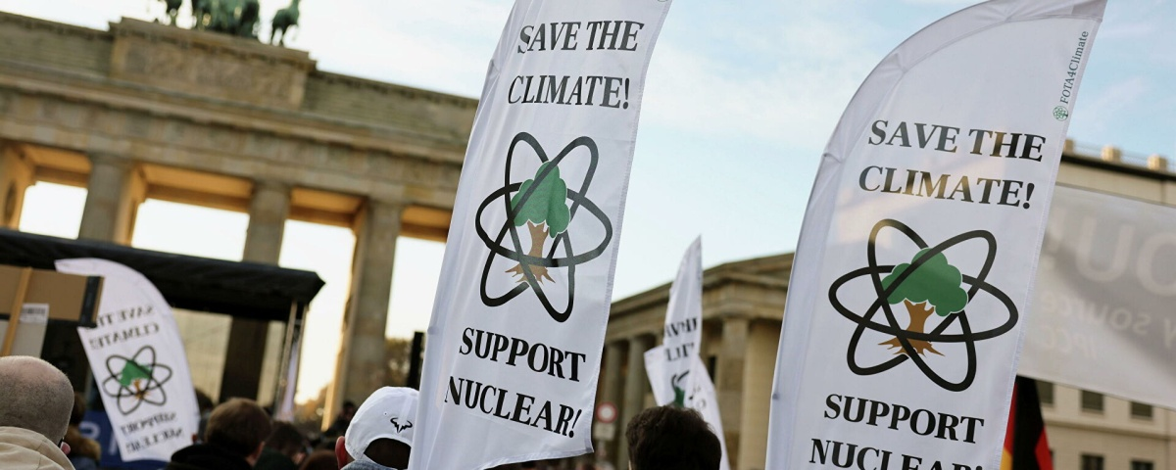

در مرکز برلین، در دروازه براندنبورگ، حدود صد نفر از فعالان در حمایت از انرژی هسته‌ای تجمعی برگزار کردند.

تظاهرکنندگان از مقامات آلمانی خواستند تا تعطیلی شش نیروگاه هسته‌ای باقی مانده در این کشور را به حالت تعلیق درآورند و از انرژی هسته‌ای در انتقال به انرژی بدون کربن استفاده کنند.

دولت آلمان قصد دارد تا پایان سال 2022 انرژی هسته‌ای را به طور کامل کنار بگذارد. در پایان هفته گذشته، سونیا شولزه، سرپرست وزارت محیط زیست آلمان، در سایه افزایش قیمت انرژی، علیه بازگشت این کشور به انرژی هسته‌ای صحبت کرد.

به نظر او، اصلاحات واقعی انرژی تنها در صورتی امکان‌پذیر است که منابع تجدیدپذیر گسترش یابند. سال گذشته، بوندس‌تاگ (پارلمان مرکزی آلمان) لایحه‌ای را تصویب کرد که به موجب آن انرژی ذغال‌سنگ حداکثر تا سال 2038 کنار گذاشته می‌شود.

<https://www.atomic-energy.ru/news/2021/11/16/119439>

**\* روس‌اتم کتابی از فیزیکدان گئورگی توشینسکی در مورد تاریخچه توسعه راکتورهای سرب-بیسموت کشتی‌ها منتشر کرد. (وب‌سایت انرژی اتمی روسیه 2021/11/16)**

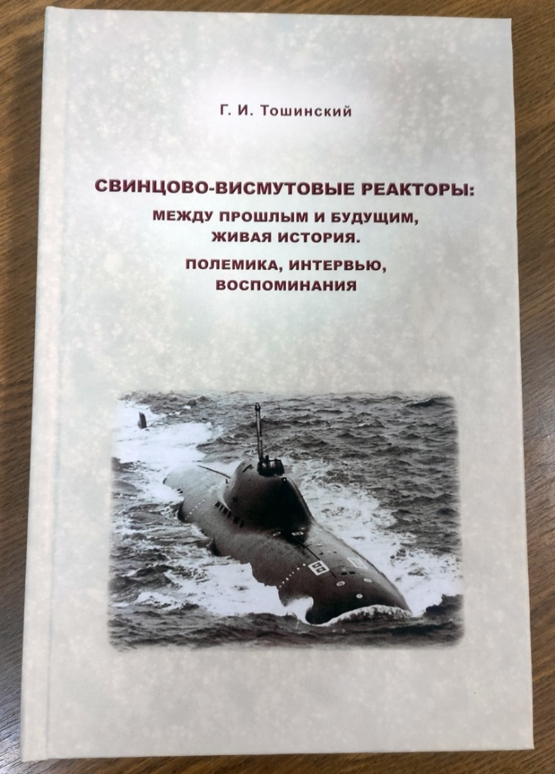

"راکتورهای سرب-بیسموت: بین گذشته و آینده، تاریخ زنده. مجادله، مصاحبه، خاطرات" - این عنوان کتاب جدید مشاور مدیر کل انستیتو فیزیک و انرژی (ГНЦ РФ – ФЭИ، بخشی از شرکت روس‌اتم)، دکترای علوم فنی، پروفسور گئورگی توشینسکی است. وی 40 سال از عمر کاری خود را برای ایجاد راکتور زیردریایی‌های هسته‌ای اختصاص داد.

این کتاب تاریخچه توسعه راکتورهای با خنک‌کننده فلز مایع سرب-بیسموت برای زیردریایی‌های هسته‌ای و چشم‌انداز استفاده از این راکتورها در انرژی هسته‌ای غیرنظامی را ارائه می‌دهد. همچنین حوادث و رخدادهایی که در مرحله اولیه تسلط بر این فناوری نوآورانه به دلیل نبود دانش و تجربه لازم رخ داده بود، تشریح شده است.

بخش دوم کتاب شامل مصاحبه‌ها و خاطرات نویسنده درباره فعالیت‌هایش در صنعت هسته‌ای و همچنین نظرات وی در مورد مسیرهای مختلف توسعه انرژی هسته‌ای می‌باشد.

<https://www.atomic-energy.ru/news/2021/11/16/119449>

**\* شرکت سوخت TVEL یک راکتور آب تحت فشار جدید با افزایش ایمنی راه‌اندازی مجدد را ثبت اختراع کرد. (وب‌سایت انرژی اتمی روسیه 2021/11/16)**

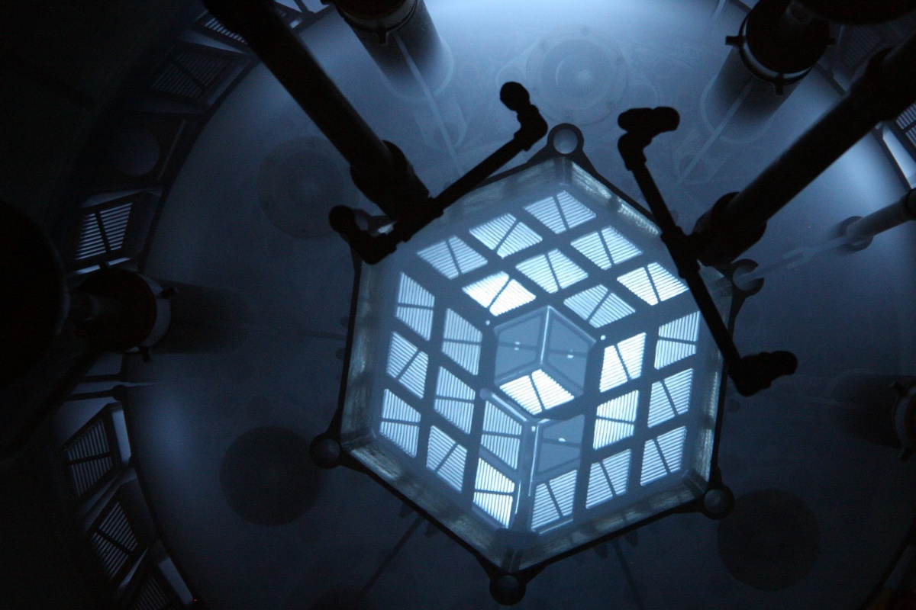

شرکت TVEL (بخش سوخت شرکت روس‌اتم) حق ثبت اختراع یک راکتور آب تحت فشار را دریافت کرد که با افزایش ایمنی راه‌اندازی مجدد همراه است. شرح اختراع مربوطه در وب‌سایت خدمات فدرال مالکیت معنوی (Rospatent) قرار داده شده است. نویسندگان پیشنهاد کردند که در طراحی این نوع راکتورهای هسته‌ای (VVER، PWR) تغییراتی ایجاد شود که باعث افزایش قابلیت اطمینان کنترل قدرت راکتور و همچنین افزایش ایمنی و تسریع راه‌اندازی مجدد آن می‌شود.

تفاوت بین راکتور پیشنهادی و راکتورهای شناخته شده کنونی در قرارگیری میله‌هایی اضافی با منابع ثانویه نوترون در قلب راکتور به روشی خاص و بر اساس یک طرح ویژه است. منابع ثانویه نوترون برای راه‌اندازی راکتور پس از خاموش شدن، به عنوان مثال، برای راه‌اندازی پس از تعمیرات و نگهداری برنامه‌ریزی شده، استفاده می‌شود. معمولاً برای این کار از منابعی استفاده می‌شود که در نتیجه یک واکنش هسته‌ای، نوترون‌ ساطع می‌کنند - انتشار نوترون در نتیجه برخورد یک ذره آلفا با یک فلز، مانند بریلیم یا بور.

در طرح جدید، دانشمندان TVEL پیشنهاد کردند که این واقعیت در نظر گرفته شود که به هنگام راه‌اندازی مجدد راکتور، فعالیت گامای القایی بالایی از مواد راکتور در قلب آن وجود دارد، و پیشنهاد کردند که در چند سلول در قلب راکتور، به روشی خاص، میله‌هایی با منابع ثانویه نوترون، که در نتیجه جذب تابش گاما نوترون تولید می‌کنند، قرار داده شود.

<https://www.atomic-energy.ru/news/2021/11/16/119468>

**\* روس‌اتم در مناقصه‌هایی برای ساخت نیروگاه‌های هسته‌ای کوچک در تعدادی از کشورها شرکت می‌کند. (وب‌سایت انرژی اتمی روسیه 2021/11/16)**

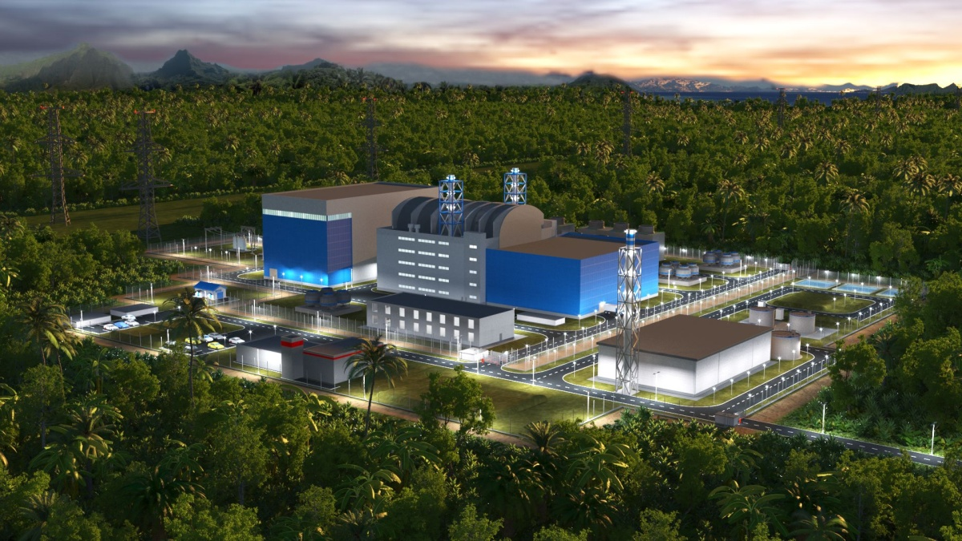

روس‌اتم در مناقصه‌هایی برای ساخت نیروگاه‌های هسته‌ای کوچک در تعدادی از کشورها شرکت می‌کند. این خبر را الکسی لیخاچف، رئیس شرکت روس‌اتم در حاشیه کنفرانس آب و هوایی سازمان ملل در گلاسکو به خبرنگاران اعلام کرد.

وی گفت: ما در تعدادی از کشورها در مناقصه‌های بسته شرکت می‌کنیم. علاقه زیادی وجود دارد. حتی می‌توانم بگویم به عنوان مثال رئیس‌جمهور کوبا (میگل دیاز کانل) از یخ‌شکن هسته‌ای بازدید کرد، کمی عجیب به نظر می رسد، اما روی یخ‌شکن همان راکتور RITM-200 است که وی در سنت‌پترزبورگ با آن آشنا شد. بنابراین، کشورهای مختلف در حال مطالعه انرژی هسته‌ای کوچک، از جمله شناورها هستند.

به گفته وی، نیروگاه‌های کوچک راه‌حل‌هایی را ارائه می‌دهند که در مناطق دورافتاده که امکان ایجاد شبکه وجود ندارد، مورد تقاضا هستند.

وی تاکید کرد: این البته برای کشورهایی با خط ساحلی بزرگ جذاب است، زمانی که می‌توانید به یک شهر، شرکت صنعتی، زیرساخت‌های ساحلی بروید، 15 تا 30 سال کار کنید و سپس منبع انرژی را از بین ببرید و عملاً هیچ اثری از تولید هسته‌ای باقی نماند.

<https://www.atomic-energy.ru/news/2021/11/16/119469>

**\* صربستان در حال بررسی امکان ساخت نیروگاه هسته‌ای کوچک خود و مشارکت در پروژه‌های نیروگاه‌های هسته‌ای Paks-2 و Belene می‌باشد. (وب‌سایت انرژی اتمی روسیه 2021/11/16)**

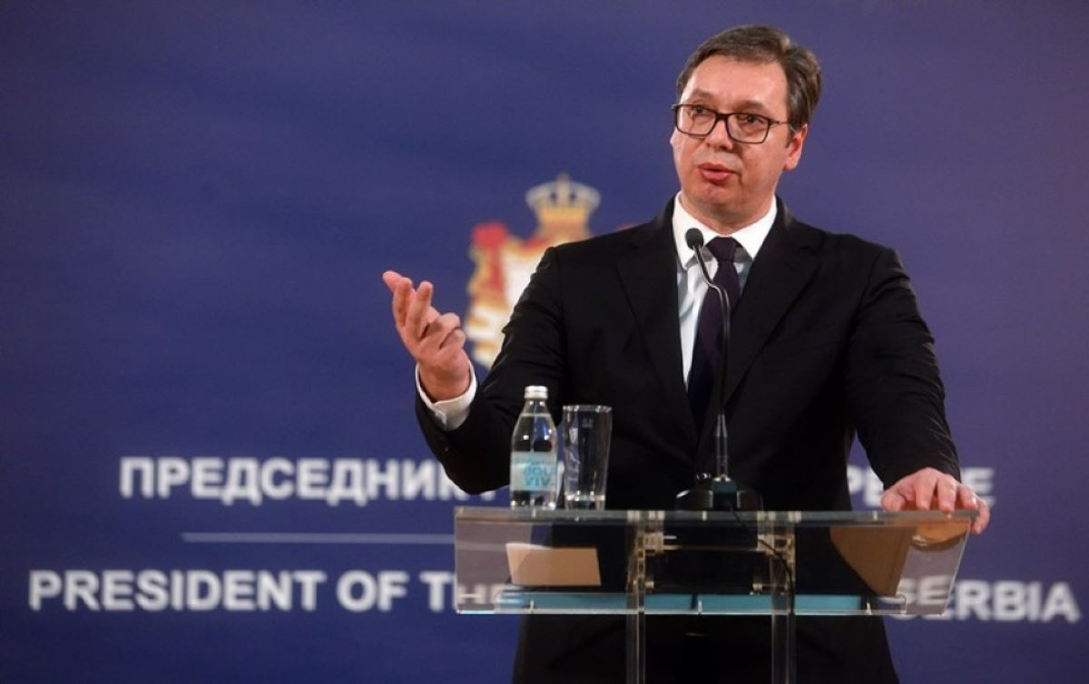

صربستان در حال بررسی امکان ساخت نیروگاه هسته‌ای در کشور خود در سال‌های آینده است. الکساندر ووچیچ رئیس‌جمهور صربستان این خبر را در جمع خبرنگاران اعلام کرد.

به گفته وی، "مطمئن‌ترین گزینه" برای صربستان ساخت یک نیروگاه هسته‌ای ماژولار خواهد بود.

ووچیچ گفت: ما باید این را در نظر داشته باشیم که با چه کسانی روی نیروگاه‌های هسته‌ای ماژولار کار کنیم: هند 14 نیروگاه هسته‌ای دارد، کانادا، فرانسه و ایالات متحده آمریکا در حال ساخت هستند. روس‌ها نیز قطعا قادر به ساخت هستند. نیروگاه‌های هسته‌ای روسیه معمولاً بزرگتر و گران‌تر هستند، بدون 11-10 میلیارد یورو نمی‌توان به آن‌ها نزدیک شد، اما این نیروگاه‌های هسته‌ای استثنایی هستند. بیایید ببینیم در سال‌های آینده چه خواهیم کرد، جدی‌ترین تحلیل را انجام خواهیم داد.

در عین حال، بلگراد به مشارکت در پروژه‌های نیروگاه‌های هسته‌ای در کشورهای همسایه ادامه خواهد داد.

<https://www.atomic-energy.ru/news/2021/11/16/119470>

**\* استارت‌آپ همجوشی هسته‌ای Helion Energy بودجه رکوردی جدیدی به مبلغ 500 میلیون دلار جذب کرد. (وب‌سایت انرژی اتمی روسیه 2021/11/16)**

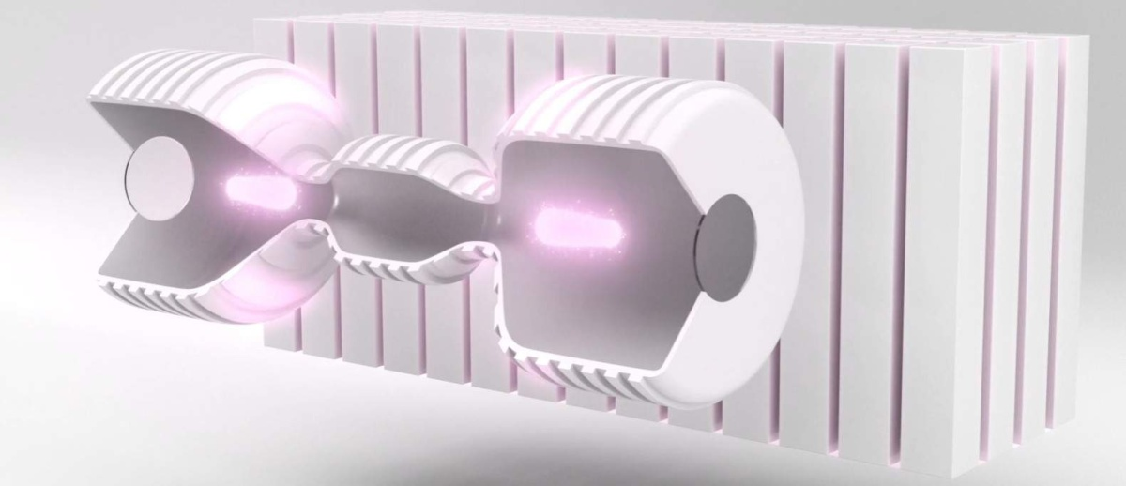

استارت‌آپ آمریکایی Helion Energy می‌گوید نمونه اولیه نسل هفتم Polaris، اولین راکتور همجوشی جهان خواهد بود که تولید برق پاک را در اوایل سال 2024 به نمایش درخواهد آورد.

سرمایه‌گذاری سری E توسط سرمایه‌گذار بلندمدت این شرکت، سام آلتمن رئیس سابق Y Combinator و مدیر عامل فعلی OpenAI، که اکنون نقش رئیس اجرایی Helion را بر عهده گرفته، رهبری می‌شود. در میان سایر مشارکت‌کنندگان افرادی مانند پیتر تیل بنیانگذار PayPal از طریق شرکت خودMithril Capital، جف اسکال رئیس سابق eBay از طریق گروه سرمایه‌گذاری Capricorn Investment Group، و داستین مسکوویتز یکی از بنیانگذاران فیس‌بوک حضور دارند.

اکنون این افزایش سرمایه‌گذاری، رکورد 500 میلیون دلار، با فرصت دریافت 1.7 میلیارد دلار اضافی، که مربوط به دستیابی به شاخص‌های کلیدی عملکرد Helion می‌باشد، را به ارمغان می‌آورد.

<https://www.atomic-energy.ru/news/2021/11/16/119440>

**\* رئیس‌جمهور ژاپن در مورد جهان بدون سلاح هسته‌ای صحبت کرد، اما این معاهده را امضا نکرد. (وب‌سایت انرژی اتمی روسیه 2021/11/17)**

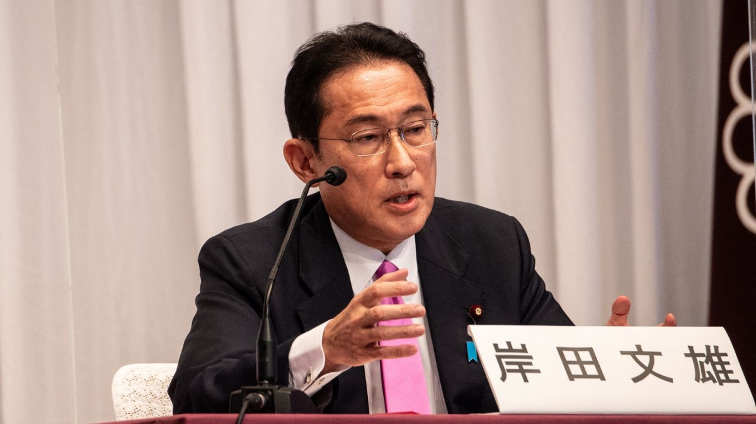

فومیو کیشیدا، رئیس‌جمهور ژاپن، عزم و اراده خود را برای دستیابی به جهانی بدون سلاح هسته‌ای ابراز کرد. این در 15 نوامبر توسط خبرگزاری Jiji Press گزارش شده است.

رئیس‌جمهور ژاپن این اظهارات را در دیدار با ایزومی ناکامیتسو، معاون دبیرکل و نماینده عالی خلع سلاح سازمان ملل متحد بیان کرد. کیشیدا گفت که آماده است در دستیابی به جهانی بدون سلاح هسته‌ای ابتکار عمل را در دست بگیرد.

مذاکره‌کنندگان مجددا بر اهمیت کنفرانس آتی در ژانویه 2022، که در آن معاهده عدم اشاعه تسلیحات هسته‌ای (NPT) مورد بررسی قرار خواهد گرفت، تاکید کردند.

کیشیدا خاطرنشان کرد که هیچ یک از کشورهای دارای سلاح هسته‌ای به معاهده سازمان ملل متحد در مورد منع استفاده از سلاح‌های هسته‌ای که در ژانویه 2021 لازم الاجرا شد، نپیوسته است.

<https://www.atomic-energy.ru/news/2021/11/17/119487>

**\* روسای جمهور روسیه و مصر درباره ساخت نیروگاه هسته‌ای در مصر گفتگو کردند. (وب‌سایت انرژی اتمی روسیه 2021/11/17)**

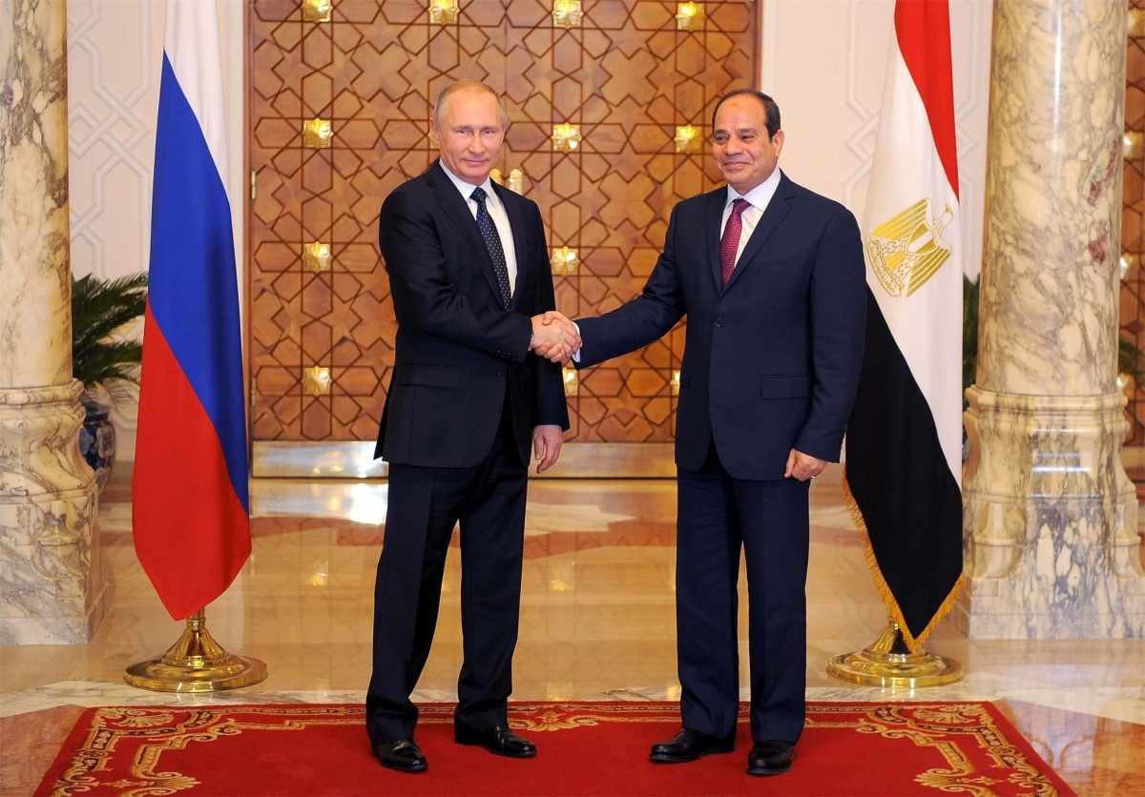

سران روسیه و مصر تلفنی گفتگو کردند. به گزارش سرویس مطبوعاتی کرملین، ولادیمیر پوتین و عبدالفتاح سیسی توجه ویژه‌ای به روابط تجاری و اقتصادی و در درجه اول اجرای پروژه‌های مشترک بزرگ داشتند.

قبل از هر چیز، ساخت اولین نیروگاه هسته‌ای مصر و ایجاد منطقه صنعتی روسی در منطقه کانال سوئز حائز اهمیت است.

رئیس‌جمهور مصر از کار مشترک موثر برای تضمین امنیت هوانوردی در فرودگاه‌های مصر قدردانی کرد. لازم به یادآوری است که از ماه آگوست ارتباطات هوایی کامل بین دو کشور برقرار شده است.

پوتین و سیسی همچنین بر اهمیت هماهنگی بیشتر اقدامات در عرصه بین‌المللی از جمله حل و فصل شرایط بحرانی در خاورمیانه و آفریقا تاکید کردند و بر ادامه تماس‌های دوجانبه توافق کردند.

<https://www.atomic-energy.ru/news/2021/11/17/119481>

**\* سیاستمداران "سبز" اروپا با گنجاندن انرژی هسته‌ای در طبقه‌بندی اتحادیه اروپا مخالف هستند. (وب‌سایت انرژی اتمی روسیه 2021/11/17)**

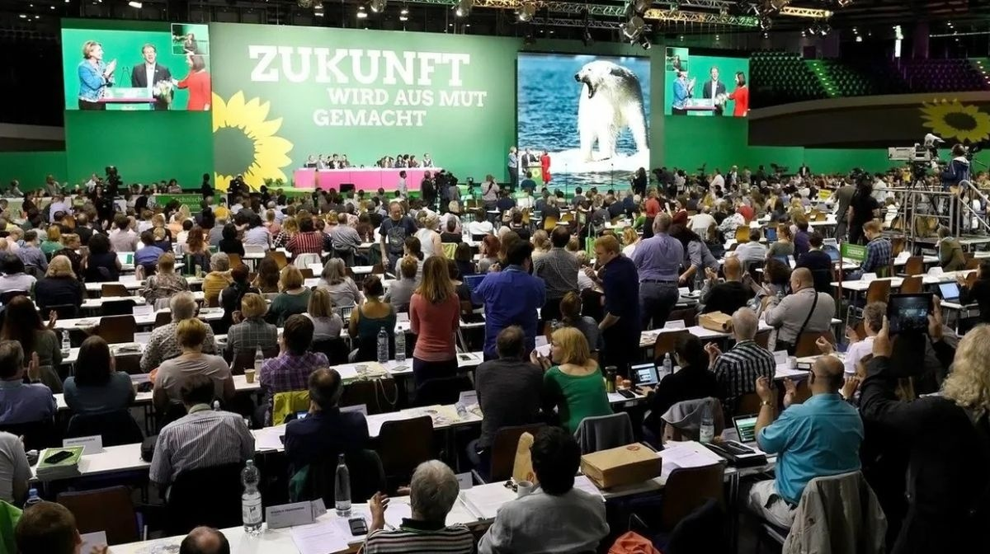

16 سیاستمدار از هشت کشور اروپایی از کمیسیون اروپا (EC) درخواست کردند تا انرژی هسته‌ای را از طبقه‌بندی اتحادیه اروپا - بخشی از توافق سبز با هدف ترویج مالی پایدار و اقتصاد کم کربن در اروپا، حذف کند. این خبر توسط انجمن تحریریه آلمان Redaktionsnetzwerk Deutschland (RND) با اشاره به نامه‌ای که برای اتحادیه اروپا ارسال شده است، اعلام شد.

در متن نامه سیاستمداران آمده است: انرژی فسیلی، انرژی هسته‌ای و گاز با محیط‌زیست سازگار نیستند و بنابراین نمی‌توان آنها را به عنوان سرمایه‌گذاری‌های پایدار در طبقه‌بندی سبز اتحادیه اروپا قرار داد. کمیسیون اروپا باید گاز و انرژی هسته‌ای را از طبقه‌بندی سبز حذف کند تا از قابلیت اطمینان و سرمایه‌گذاری مستقیم آن در منابع انرژی واقعاً پاک اطمینان حاصل کند.

آنها همچنین استدلال کردند که سرمایه‌گذاری در گاز و انرژی هسته‌ای وابستگی اتحادیه اروپا به روسیه و سایر کشورها را افزایش می‌دهد.

<https://www.atomic-energy.ru/news/2021/11/17/119482>

**\* جو بایدن، رئیس‌جمهور آمریکا لایحه سرمایه‌گذاری 6 و 2.5 میلیارد دلاری را برای حمایت از نیروگاه‌های هسته‌ای فعلی و نسل بعدی تصویب کرد. (وب‌سایت انرژی اتمی روسیه 2020/11/16)**

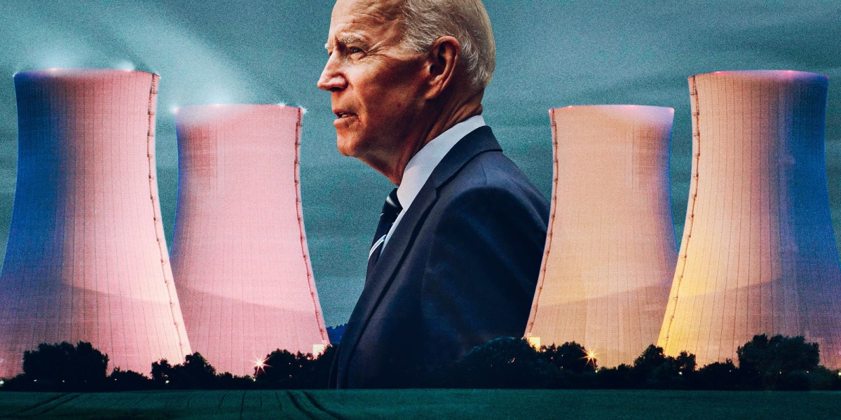

جو بایدن، رئیس‌جمهور ایالات متحده آمریکا، قانون سرمایه‌گذاری زیرساخت‌ها و مشاغل دو حزبی (همچنین به عنوان «Bipartisan Infrastructure Deal» نیز شناخته می‌شود) را در 15 نوامبر امضا کرد. لایحه 1.2 تریلیون دلاری بخش مهمی از برنامه Build Back Better می‌باشد و مجموعاً بیش از 62 میلیارد دلار برای وزارت انرژی ایالات متحده آمریکا (DOE) جهت اطمینان از "آینده عادلانه‌تر با انرژی پاک"، که شامل جلوگیری از خروج از بهره‌برداری زودهنگام نیروگاه‌های هسته‌ای موجود و سرمایه‌گذاری در راکتورهای هسته‌ای پیشرفته جدید نیز می‌باشد، در نظر گرفته شده است.

این لایحه که کاخ سفید آن را "once-in-a-generation investment in our nation's infrastructure and competitiveness" نامید، در ماه اوت توسط سنا و مجلس نمایندگان در اوایل این ماه تصویب شد. از جمله تعهدات آن می‌توان به اختصاص 6 میلیارد دلار برای جلوگیری از خروج از بهره‌برداری زودهنگام نیروگاه‌های هسته‌ای اشاره کرد.

این لایحه همچنین شامل 21.5 میلیارد دلار بودجه برای نمایش و اجرای پروژه‌های انرژی پاک و مراکز تحقیقاتی متمرکز بر فناوری‌های نسل بعدی مورد نیاز برای دستیابی به هدف ایالات متحده آمریکا در زمینه دستیابی به آلایندگی صفر تا سال 2050 است.

<https://www.atomic-energy.ru/news/2021/11/16/119474>

**\* شرکت آلمانی RWE قصد دارد تا سال 2030، 5 میلیارد یورو در انرژی سبز سرمایه‌گذاری کند. (وب‌سایت انرژی اتمی روسیه 2021/11/18)**

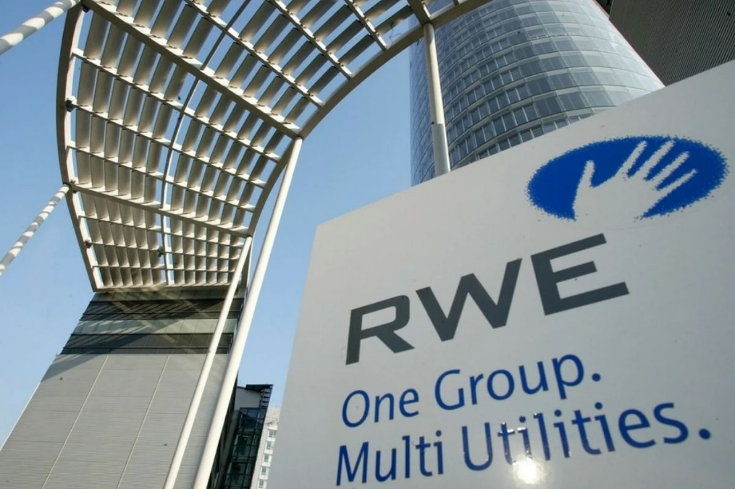

شرکت RWE قصد دارد در مجموع 50 میلیارد یورو بین سال‌های 2021 تا 2030 در تجارت اصلی خود یعنی تولید برق از انرژی‌های تجدیدپذیر و تجارت گاز و انرژی سرمایه‌گذاری کند.

این شرکت روز دوشنبه در اسن اعلام کرد که قصد دارد تا سال 2030، 50 گیگاوات ظرفیت تولید را به ارمغان بیاورد. برنامه جدید "رشد سبز" افزایش قابل توجهی را در نرخ گسترش پروژه‌ها پیش‌بینی می‌کند.

آلمان بزرگترین بازار انرژی در اروپا را دارد. او در فهرست رهبران توسعه منابع انرژی تجدیدپذیر در اتحادیه اروپا قرار دارد. توجه داشته باشید که دولت با ارائه یارانه‌ها و مشوق‌ها برای پروژه‌های انرژی‌های تجدیدپذیر و همچنین تصمیم‌های نظارتی مطلوب، فعالانه در ترویج تولید برق خورشیدی و بادی در کشور مشارکت دارد. با این حال از ابتدای سال جاری تاکنون 30% افزایش مصرف ذغال‌سنگ داشته است. در حال حاضر سهم منابع مختلف تولید برق در آلمان به شرح زیر می‌باشد:

گاز - 30.6٪؛

مازوت - 28.6٪؛

خورشید و باد - 16.8٪؛

ذغال‌سنگ - 16.6٪.

آلمان قصد دارد تا سال 2023 تمام نیروگاه‌های هسته‌ای را تعطیل کند و تا سال 2038 به طور کامل استفاده از ذغال‌سنگ را متوقف کند.

<https://www.atomic-energy.ru/news/2021/11/18/119518>

**\* دانشمندان انستیتو فیزیک کورپوسکولار (IFIC) یک دستگاه قابل حمل را برای نظارت همزمان تشعشعات گاما و نوترون ثبت اختراع کردند. (وب‌سایت انرژی اتمی روسیه 2021/11/18)**

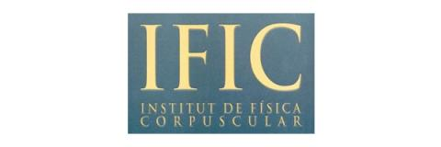

تیمی از محققان انستیتو فیزیک کورپوسکولار (IFIC)، مرکز مشترک دانشگاه والنسیا و شورای تحقیقات ملی اسپانیا (CSIC)، یک دستگاه فشرده و قابل حمل را به ثبت رساندند که قادر به نظارت همزمان پرتوهای گاما و نوترون‌های تولید شده در منابع رادیواکتیو است.

به نقل از Asociacion RUVID، این آشکارساز همچنین امکان اندازه‌گیری این تشعشعات را با طیف وسیع انرژی و تصویرسازی در فضا فراهم می‌کند.

چنین قابلیت‌هایی می‌تواند کاربردهای مختلفی را، از شناسایی مواد رادیواکتیو در برنامه‌های ایمنی هسته‌ای تا کاهش عوارض جانبی هادرونیک تراپی، یک درمان جدید سرطان، ایجاد کند.

توسعه این آشکارساز نتیجه یک پروژه تحقیقاتی بنیادی است که توسط شورای تحقیقات اروپا (ERC) برای محقق IFIC، سزار دومینگو پاردو، تحت برنامه کمک مالی Consolidator Grant تامین شده است. پروژه HYMNS در تلاش است تا واکنش‌های هسته‌ای را که در داخل ستارگان رخ می‌دهد، در آزمایشگاه شبیه‌سازی کند.

<https://www.atomic-energy.ru/news/2021/11/18/119531>

**\* ارمنستان قصد دارد ساخت نیروگاه هسته‌ای جدید را در سال 2027-2026 آغاز کند. (وب‌سایت انرژی اتمی روسیه 2021/11/18)**

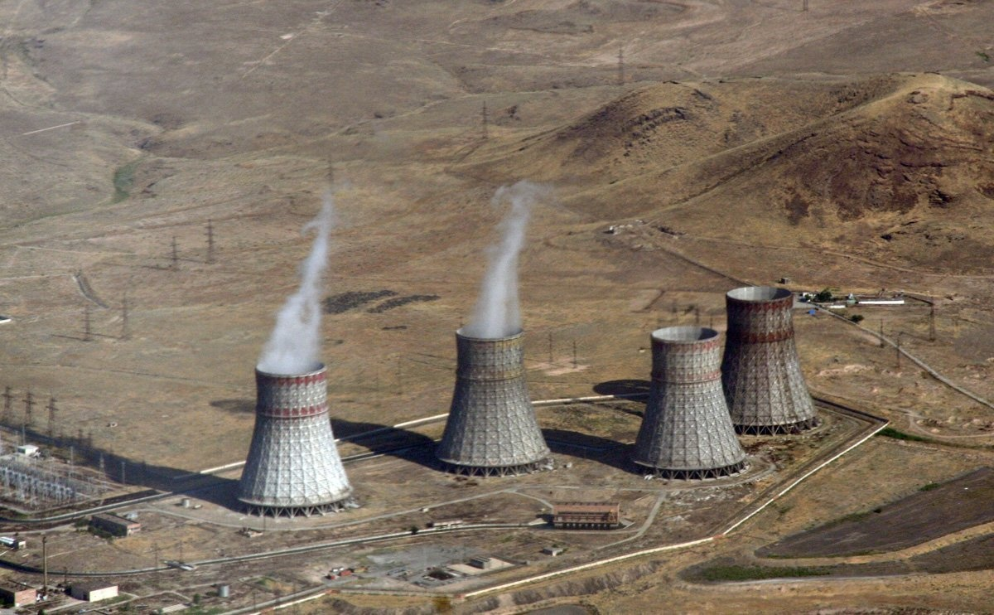

گنل سانوسیان، وزیر زیرساخت‌های ارمنستان در نشستی مشترک با الکسی لیخاچف، مدیر کل روس‌اتم در نیروگاه هسته‌ای ارمنستان گفت: ارمنستان قصد دارد ساخت نیروگاه هسته‌ای جدید را در سال‌های 2027-2026 آغاز کند.

وی افزود: برنامه‌ها و گفتگوهایی برای ساخت نیروگاه هسته‌ای جدید وجود دارد. ما به توسعه انرژی هسته‌ای ادامه خواهیم داد و معتقدیم که روند تولید برق هسته‌ای نباید حتی یک روز متوقف شود.

به گفته وی، طرف ارمنی قصد دارد پس از پایان بهره‌برداری از نیروگاه موجود در سال 2036، بهره‌برداری از نیروگاه هسته‌ای جدید را آغاز کند.

<https://www.atomic-energy.ru/news/2021/11/18/119537>

**\* روس‌اتم قصد دارد نیروگاه‌های کوچک با آکومولاتورهای هیدروژنی را برای قطب شمال بسازد. (وب‌سایت انرژی اتمی روسیه 2021/11/18)**

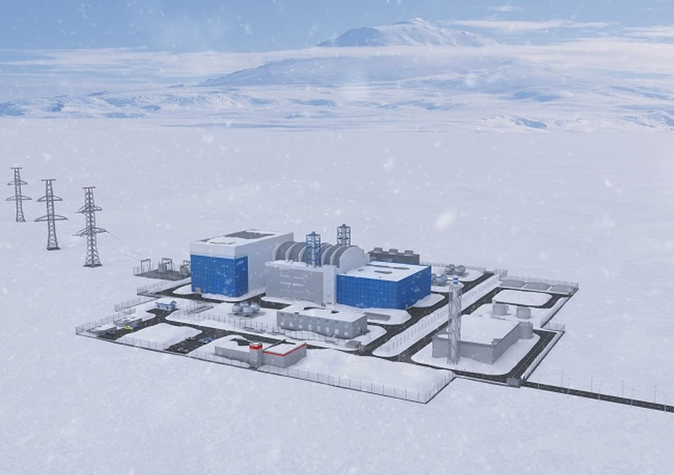

شرکت Полет-сервис به سفارش یکی از شرکت‌های تابعه روس‌اتم، تحقیقاتی را در زمینه تامین برق مناطق دوردست قطب شمال با استفاده از نیروگاه‌های هسته‌ای کوچک با آکومولاتورهای مبتنی بر هیدروژن انجام خواهد داد. طبق اسناد ارسال شده در وب‌سایت تدارکات عمومی، شرکت روس‌اتم برای این کار 34.45 میلیون روبل پرداخت خواهد کرد.

هدف از این کار، که مشتری آن انستیتو تحقیقاتی و طراحی مهندسی برق دلژال (НИКИЭТ، بخشی از روس‌اتم) می‌باشد، تعیین مسیرهای علمی و فنی اصلی و مسائل توسعه سیستم‌های منبع تغذیه مستقل مبتنی بر انرژی‌های تجدیدپذیر با ذخیره‌سازی هیدروژن است.

همانطور که در تکالیف فنی ذکر شده است، ارائه منابع انرژی قابل اعتماد، با کیفیت بالا و قابل قبول از نظر زیست‌محیطی با ظرفیت حداکثر 400 کیلووات برای مصرف‌کنندگان در مناطق توسعه نیافته و صعب‌العبور روسیه، در چارچوب اجرای سیاست فدراسیون روسیه برای توسعه قطب شمال، جهت بهره‌برداری در شرایط آب و هوایی سخت در نظر گرفته شده است. یکی از راه‌حل‌های این مسئله می‌تواند استفاده از نیروگاه‌های هسته‌ای کوچک به عنوان منبع اصلی انرژی باشد که سیستم انرژی "سبز" پایدار را ایجاد خواهد کرد.

<https://www.atomic-energy.ru/news/2021/11/18/119545>

**\* شرکت‌های NuScale Power، Prodigy Clean Energy و Kinectrics در مورد توسعه مشترک چارچوب قانونی برای پروژه نیروگاه هسته‌ای شناور جدید به توافق رسیدند. (وب‌سایت انرژی اتمی روسیه 2021/11/18)**

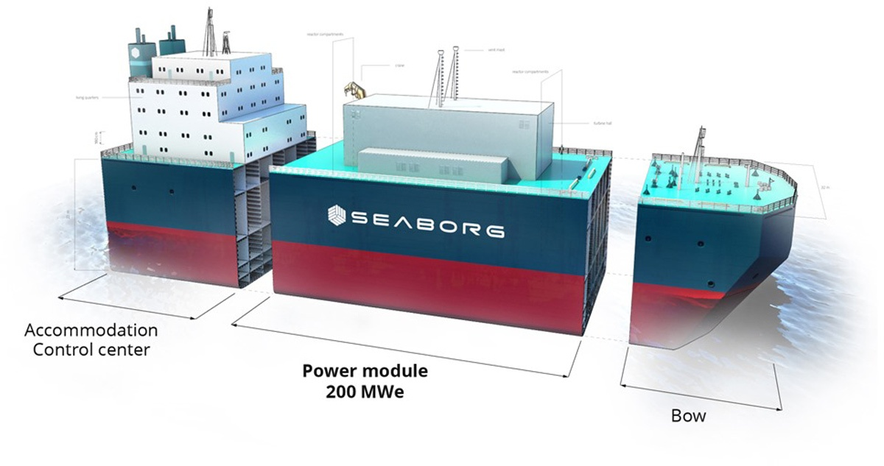

شرکت‌های NuScale Power، Prodigy Clean Energy و Kinectrics یک یادداشت تفاهم (MoU) در مورد توسعه مشترک چارچوب نظارتی برای صدور مجوز و ساخت نیروگاه هسته‌ای شناور جدید Prodigy با ظرفیت قابل نصب تا 12 راکتور ماژولار کوچک NuScale امضا کردند.

شرکت NuScale اعلام کرد: به عنوان بخشی از این توافق، سه شرکت مذکور، مشخصات فنی و سند الزامات نظارتی را برای نیروگاه هسته‌ای شناور آماده خواهند کرد تا برای تعامل بیشتر با تنظیم‌کننده‌ها و مشتریان بالقوه استفاده شود.

این شرکت‌ها همچنین «برای ارزیابی فرصت‌های تجاری‌سازی که می‌توان از نیروگاه هسته‌ای شناور به عنوان یک منبع انرژی واحد یا در ترکیب با منابع تجدیدپذیر یا برای تولید سوخت‌های پاک مانند هیدروژن و آمونیاک در مقیاس صنعتی استفاده کرد، همکاری خواهند کرد».

<https://www.atomic-energy.ru/news/2021/11/18/119563>

**\* بیل گیتس بیش از 1.5 میلیارد دلار از دولت آمریکا برای ساخت راکتور نوترون سریع Natrium در وایومینگ دریافت کرد. (وب‌سایت انرژی اتمی روسیه 2021/11/17)**

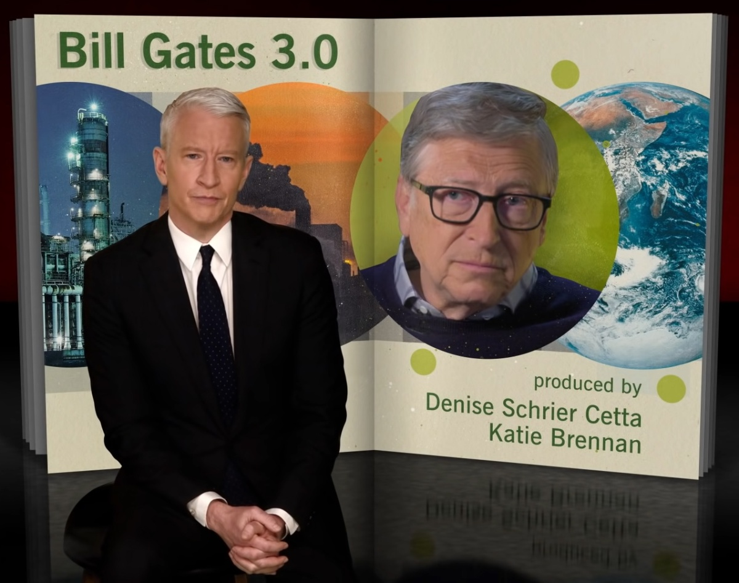

شرکت TerraPower اعلام کرد که شهر کمرر، وایومینگ، به عنوان سایت برگزیده برای پروژه نیروگاه هسته‌ای کوچک Natrium انتخاب شده است. این سایت در مجاورت نیروگاه ذغال‌سنگی Naughton، که قرار است در سال 2025 از رده خارج شود، قرار دارد و پس از یک فرآیند ارزیابی گسترده و جلسات با اعضا و مقامات محلی انتخاب شده است.

این بیانیه یک روز پس از آن منتشر شد که جو بایدن، رئیس‌جمهور ایالات متحده آمریکا، توافقنامه زیرساختی دو حزبی را امضا کرد که 2.5 میلیارد دلار برای ساخت نیروگاه‌های هسته‌ای جدید از طریق برنامه Advanced Reactor Development Program (ADRP) وزارت انرژی ایالات متحده آمریکا (DOE) تامین می‌شود. دو شرکت TerraPower و X-energy توسط DOE جهت دریافت کمک مالی برای آزمایش، صدور مجوز و ساخت یک راکتور پیشرفته در هفت سال آینده انتخاب شده‌اند.

بر اساس گزارش دفتر اطلاعات انرژی ایالات متحده آمریکا، ایالت وایومینگ در حال حاضر تقریبا 90% برق خود را از سوخت‌های فسیلی تولید می‌کند. در اوایل سال جاری، شرکت TerraPower و شرکت PacifiCorp، همراه با فرماندار وایومینگ، مارک گوردون، برنامه‌های خود را برای ساخت راکتور هسته‌ای ماژولار Natrium در سایت نیروگاه ذغال‌سنگی از رده خارج شده در این ایالت اعلام کردند. در سپتامبر، شرکت PacifiCorp برای اولین بار به طور رسمی فناوری‌های پیشرفته تولید انرژی هسته‌ای را در برنامه جامع منابع خود گنجاند.

مدیر عامل و رئیس TerraPower کریس لوسک گفت: در چند ماه گذشته، ساکنان وایومینگ با ما در جوامع خود آشنا شده‌اند. و ما خوشحالیم که با PacifiCorp برای ساخت راکتور ماژولار کوچک Natrium در کمرر همکاری می‌کنیم. فناوری نوآورانه ما به اطمینان از تولید مداوم برق قابل اعتماد و همچنین انتقال به سیستم انرژی جدید و ایجاد مشاغل با درآمد خوب در وایومینگ کمک می‌کند.

پروژه نیروگاه هسته‌ای کوچک Natrium شامل یک راکتور نوترون سریع 345 مگاواتی با خنک‌کننده سدیم و یک سیستم ذخیره انرژی نمک مذاب می‌باشد. فناوری ذخیره‌سازی انرژی می‌تواند به طور موقت ظرفیت سیستم را در صورت نیاز به 500 مگاوات افزایش دهد و به نیروگاه اجازه می‌دهد تا تغییرات روزانه بار الکتریکی را دنبال کند و به راحتی با منابع انرژی تجدیدپذیر که دارای نوسان هستند، یکپارچه شود.

شرکت TerraPower گفت که برای انتخاب سایت نیروگاه ذغال‌سنگی Naughton چندین پارامتر درنظر گرفته شد. این موارد عبارتند از: حمایت ساکنان محلی، مشخصات فیزیکی سایت، توانایی سایت برای دریافت مجوز از کمیسیون تنظیم مقررات هسته‌ای، دسترسی به زیرساخت‌های موجود و نیازهای سیستم برق. دو واحد نیروگاه ذغال‌سنگی که در حال حاضر در این سایت کار می‌کنند قرار است در سال 2025 از رده خارج شوند، و واحد سوم نیز قبلاً از ذغال‌سنگ به گاز تبدیل شده است و به عنوان یک واحد «پیک» عمل می‌کند که فقط در دوره‌های تقاضای بالای برق برای متعادل کردن شبکه کار می‌کند.

شرکت TerraPower گفت که استقرار منوط به نهایی کردن قراردادهای سایت و دریافت مجوزها و پشتیبانی مناسب است. این شرکت قصد دارد در اواسط سال 2023 برای مجوز ساخت یک نیروگاه هسته‌ای نمایشی به NRC درخواست دهد و انتظار می‌رود این نیروگاه در هفت سال آینده مطابق با هدف ARDP، تعیین شده توسط کنگره، به بهره‌برداری برسد.

**توسعه اقتصادی وایومینگ**

وزارت انرژی گفت: پیش‌بینی می‌شود که برنامه‌های PacifiCorp برای کاهش دو سوم از نیروگاه‌ ذغال‌سنگی تا سال 2030 منجر به از دست دادن حدود 1600 شغل در وایومینگ در دهه آینده شود و همچنین تأثیر مستقیمی بر جوامع اطراف نیروگاه داشته باشد.

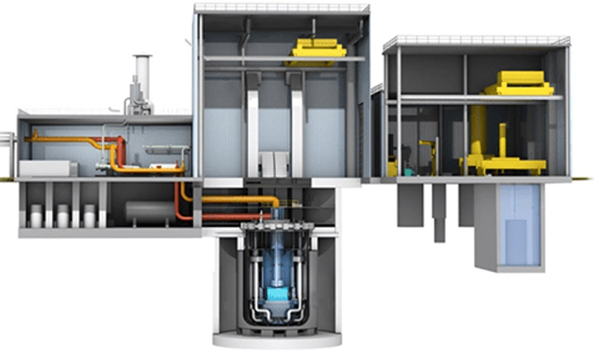

به گفته این وزارتخانه، شرکت TerraPower با ساخت راکتور Natrium در سایت نیروگاه ذغال‌سنگی Naughton، نه تنها می‌تواند از زیرساخت‌های انرژی موجود مانند توزیع انرژی و انتقال آب خنک‌کننده بهره ببرد، بلکه از نیروی کار نیز می‌تواند استفاده کند. این پروژه از نوآوری‌های انرژی خورشیدی متمرکز، تونل‌سازی و توربین‌های گازی سیکل ترکیبی بهره می‌برد. همچنین قصد دارد از آخرین تکنیک‌های ساخت و ساز پیشرفته برای بازگرداندن هزاران شغل به منطقه استفاده کند.

طبق ارزیابی‌های پروژه Natrium، در اوج ساخت به حدود 2000 کارگر، و در آینده در نیروگاه هسته‌ای کوچک به حدود 250 متخصص برای عملیات روزانه از جمله امنیت سایت نیاز خواهد بود.

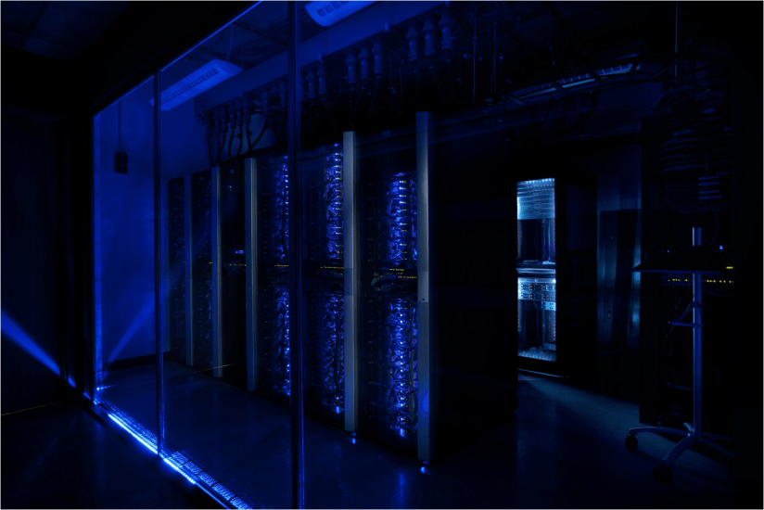

جنیفر گرانهولم وزیر انرژی گفت: دیروز رئیس‌جمهور جو بایدن یک توافقنامه زیرساختی دو حزبی را امضا کرده است و امروز وزارت انرژی شروع به اجرای آن می‌کند - بیش از 1.5 میلیارد دلار وارد وایومینگ می‌شود. تاسیسات برقی که برای نسل‌ها انرژی در اختیار ما قرار داده‌اند، فرصتی واقعی برای کمک بیشتر به آینده انرژی پاک از طریق پروژه‌هایی مانند این دارند که مشاغل با درآمد خوبی را فراهم می‌کنند و موج بعدی فناوری هسته‌ای را هدایت می‌کنند.

بیل تاک شهردار وایومینگ گفت: از طرف شهر کمرر و جوامع اطراف، ما خوشحالیم و علاقه‌مند به میزبانی ساخت راکتور نوآورانه Natrium هستیم. این برای کمرر و وایومینگ عالی است.

<https://www.atomic-energy.ru/news/2021/11/17/119515>